KẾ HOẠCH DẠY HỌC
Chủ đề F: GIẢI QUYẾT VẤN ĐỀ VỚI SỰ
TRỢ GIÚP CỦA MÁY TÍNH
LÀM QUEN VỚI LẬP TRÌNH TRỰC QUAN
Bài 1: TẠO CHƯƠNG TRÌNH CÓ PHÔNG NỀN THAY ĐỔI

I. YÊU CẦU CẦN ĐẠT
1. Năng lực
- Chọn được các hình ảnh làm phông nền cho vùng sân khấu.
- Sử dụng được lệnh thay đổi phông nền
- Tạo được chương trình có phông nền thay đổi.
2. Phẩm chất
- Có ý thức thực hành nghiêm túc, luôn cố gắng để đạt kết quả tốt.
- Có ý thức thay đổi được phông nền phù hợp với các lệnh hiển thị trong chương trình
II. ĐỒ DÙNG DẠY HỌC
GV: Kế hoạch bài dạy, bài giảng Power point.
Máy tính, sách giáo khoa.
HS: Sách giáo khoa, vở ghi, bảng con, phấn ...
III. TỔ CHỨC CÁC HOẠT ĐỘNG DẠY HỌC
HOẠT ĐỘNG CỦA GIÁO VIÊN | HOẠT ĐỘNG CỦA HỌC SINH
1. Hoạt động khởi động  - GV: cho HS quan sát Vùng sân khấu của một chương trình  - ? Vùng sân khấu của một chương trình ở hình 1 có gì khác so với vùng Sân khấu khi vừa kích hoạt môi trường lập trình Scratch?  - GV: Nhận xét + Tuyên dương và có thể thay đổi nhiều ảnh phông nền cho hs quan sát.  - Dẫn dắt vào bài mới  2. Hoạt động khám phá  2.1. Hoạt động 1: THÊM ĐỔI TÊN PHÔNG NỀN  - GV: Yêu cầu HS mở SGK/ trang 62 tìm hiểu nội dung hoạt động 1?  - GV: Yêu cầu HS chia sẻ hoạt động 1 thông qua buổi hướng dẫn các bước thêm, đổi tên phông nền  - Cho HS thực hành  - Gv quan sát, hướng dẫn nếu cần.  - Nhận xét, tuyên dương HS  - Tương tự, cho hs thêm phông nền Arctic và đổi tên Arctic thành Bắc Cực  GV: Nhận xét, tuyên dương  - GV thao tác mẫu lại việc thêm một số phông nền từ thư viện ảnh có sẵn và đổi tên phông nền.  - Chốt nội dung hđ1  2.2. Hoạt động 2: TẠO CHƯƠNG TRÌNH ĐỊA ĐIỂM YÊU THÍCH  - GV: Yêu cầu HS tìm hiểu hoạt động 2 SGK trang 63.  - GV chuẩn bị sẵn chương trình Địa điểm yêu thích và chạy chương trình cho HS quan sát. Rồi giải thích yêu cầu của chương trình.  GV: Yêu cầu HS phân tích hoạt động của nhân vật và cùng đưa ra kịch bản  - Gv nhận xét và yêu cầu HS thực hiện HĐ 2 theo hướng dẫn  - Quan sát, hướng dẫn thêm nếu cần  - Gv nhận xét, tuyên dương hs  -  2.3. Hoạt động LUYỆN TẬP  GV: Yêu cầu HS tìm hiểu phần Luyện tập SGK trang 63  GV: Nhận xét + Tuyên dương  2. 4. Hoạt động VẬN DỤNG  GV: Yêu cầu HS đọc yêu cầu của hđ và thực hiện  GV: Nhận xét + Tuyên dương và chia sẻ màn hình của 1 số nhóm làm tốt cho cả lớp quan sát  GV: Yêu cầu HS đọc ghi nhớ.  III. CŨNG CỐ, DẶN DÒ  - Về nhà tìm hiểu một số phần mềm máy tính. | - HS quan sát Vùng sân khấu của một chương trình  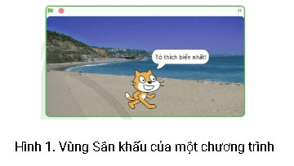  - HS trả lời theo sự hiểu biết của mình  - HS nhận xét nhau  - Lắng nghe, quan sát  - HS lắng nghe và nhắc lại tựa bài  - HS nêu mục tiêu tiết học  Các bước tiến hành:  - Bước 1: Mở SGK trang 62, đọc yêu cầu hoạt động 1  - Bước 2: Cá nhân HS tìm hiểu các bước quan sát từ hình 2.  - Bước 3: Trao đổi, thảo luận, trình bày ý kiến của mình.  - Bước 4: Nhóm thống nhất ý kiến và chia sẽ trước lớp.  - HS đóng vai lập trình viên (LTV) hướng dẫn các bước thêm, đổi tên phông nền.  Các bước tiến hành:  - Bước 1: Bạn LTV giới thiệu sơ lược về bản thân.  - Bước 2: Chiếu lần lượt các bước thêm, đổi tên phông nền  Sau đó bạn LTV hỏi lần lượt từng bạn HS về các bước  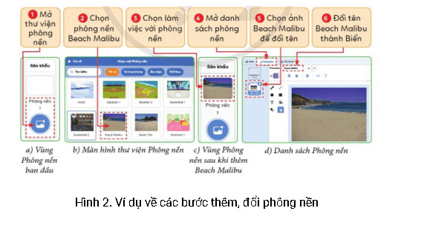  - KTV: Nhận xét + Tuyên dương  - LTV: Nêu lại 6 bước thực hiện  - HS thực hành thêm phông nền Beach malibu, sau đó đổi tên Beach malibu thành Biển  - Lắng nghe, ghi nhận  - HS thêm phông nền Arctic và đổi tên Arctic thành Bắc Cực  - Lắng nghe, ghi nhận  - Lắng nghe, quan sát  - HS đọc nội dung HĐ 1: Vùng sân khấu có thể có phông nền là các hình ảnh thể hiện phong cảnh khác nhau. Em có thể thêm, đổi tên các phông nền  - HS: Tìm hiểu hoạt động 2  - HS quan sát chương trình từ màn hình của GV  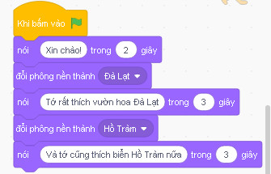  - HS phân tích hđ và trả lời câu hỏi  Các bước tiến hành:  HS Đọc yêu cầuh hđ2  - HS thực hiện theo hướng dẫn để lập trình cho nhân vật Mèo  - Hs tự chạy chương trình và kiểm tra chéo nhau xem bạn bên cạnh có thực hiện đúng kịch bản ko.  - Lắng nghe, ghi nhận  - Đọc nội dung HĐ 2: Để thay đổi phông nền, em sử dụng lênh   - HS: Đọc yêu cầu đề bài 1, ghi kết quả vào giấy, báo cáo kết quả trước lớp.  - HS: Chia sẽ trước lớp  - HS: Đọc yêu cầu bài 2. Trao đổi nhóm đôi để tra lời câu hỏi.  - HS các nhóm nhận xét nhau  - HS đọc yêu cầu và thực hiện theo nhóm đôi  - HS có thể lập trình được cho nhân vật như sau  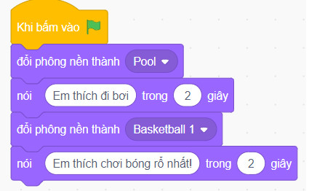  - HS quan sát bài nhau  - HS: Đọc ghi nhớ SGK trang 63.  - HS: Lắng nghe

* Điều chỉnh, bổ sung:

